Задание № 3. Система управления инвестиционным портфелем

1. Задание
Требуется разработать концепцию веб-системы для частного инвестора (брокера) для учета личных инвестиций. Система включает две основные страницы: «Портфель» и «Заявки». Ключевые ограничения: в портфеле не допускаются отрицательные количества и короткие позиции не рассматриваются.

2. Концептуальная архитектура решения

2.1 Ключевые бизнес-процессы
Основной сквозной процесс — регистрация и исполнение заявки (покупка/продажа) с обновлением портфеля и статусов.
Рисунок 1 — Процесс обработки заявки и обновления портфеля

2.2 Высокоуровневая архитектура (компонентная схема)
Я выделил компоненты так, чтобы: (1) логика портфеля и заявок была отделена, (2) валидации выполнялись на сервере, (3) было возможно расширение (уведомления, интеграции с источниками цен).
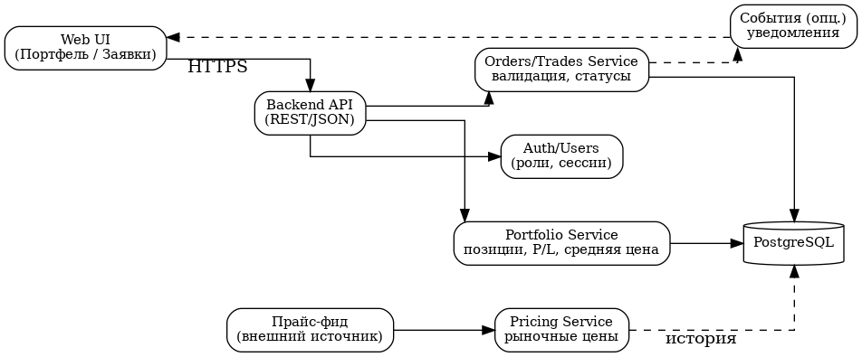
Рисунок 2 — Компонентная архитектура системы

2.3 Ответственность компонентов
- Web UI: просмотр портфеля и заявок, создание заявки, продажа актива, фильтры и сортировки.
- Backend API: единая точка входа, авторизация, маршрутизация запросов к сервисам.
- Orders/Trades Service: регистрация заявок/сделок, статусы, бизнес-валидации, защита от гонок.
- Portfolio Service: хранение позиций, пересчет средней цены, расчет P/L, запрет отрицательных количеств.
- Pricing Service: загрузка/хранение рыночных цен, выдача последней цены и истории.
- PostgreSQL: транзакционное хранилище, ограничения целостности, индексы.

3. Даталогическая модель базы данных (3НФ)
Модель построена в 3НФ: справочники (типы инструментов, валюты) вынесены отдельно; позиции портфеля хранятся одной строкой на пару (user, instrument); сделки и история статусов вынесены в отдельные таблицы.
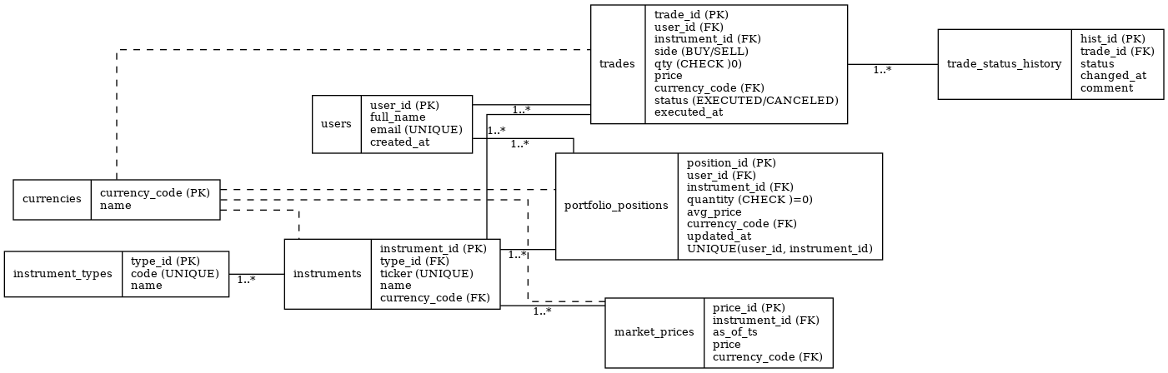
Рисунок 3 — Даталогическая модель БД (PK/FK и связи)

3.1 Ключевые ограничения целостности
- portfolio_positions.quantity >= 0 (запрет коротких позиций).
- UNIQUE(user_id, instrument_id) для позиции — в портфеле одна строка на инструмент.
- order_items/сделки: qty > 0; цена и валюта обязательны.
- Справочники: instrument_types.code уникален; currencies.currency_code — первичный ключ.
- Для параллельных операций используются транзакции + блокировки строки позиции (SELECT ... FOR UPDATE).

4. Прототипы web-страниц

4.1 Страница «Портфель»
На странице отображается текущая стоимость портфеля и список инструментов. По каждой позиции: тип, бумага, количество, текущая цена и валюта, прибыль/убыток (абсолютно и %), действие «Продать».
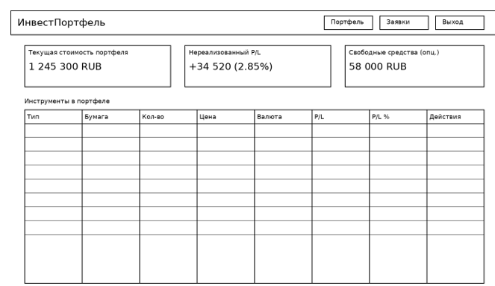
Рисунок 4 — Прототип страницы «Портфель»

4.2 Страница «Заявки»
Страница показывает активные заявки и историю: дата и время исполнения, тип операции, количество, цена, сумма, статус. Также предусмотрены создание заявки и отмена выбранной (для статуса «активна»).
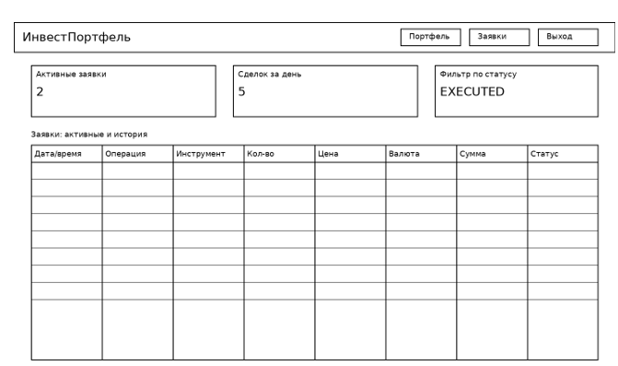
Рисунок 5 — Прототип страницы «Заявки»

5. Алгоритм пересчета средней цены позиции
Средняя цена позиции хранится в portfolio_positions.avg_price и пересчитывается только при покупке. При продаже средняя цена не меняется (это стандартная логика учета позиции), меняется только количество. Если позиция закрыта полностью (quantity стало 0), я обнуляю среднюю цену (avg_price = NULL), чтобы не вводить в заблуждение.

5.1 Псевдокод пересчета
Вход: side (BUY/SELL), qty, price, user_id, instrument_id
BEGIN TRANSACTION
pos = SELECT * FROM portfolio_positions WHERE user_id=? AND instrument_id=? FOR UPDATE
IF pos отсутствует THEN
IF side = SELL THEN ошибка "Нет позиции для продажи"
ELSE INSERT позицию (quantity=0, avg_price=NULL)
pos = созданная позиция
END IF

IF side = SELL AND qty > pos.quantity THEN ошибка "Недостаточно инструмента"

IF side = BUY THEN
new_qty = pos.quantity + qty
IF pos.quantity = 0 THEN new_avg = price
ELSE new_avg = (pos.quantity * pos.avg_price + qty * price) / new_qty
END IF
UPDATE portfolio_positions SET quantity=new_qty, avg_price=new_avg, updated_at=NOW()
ELSE -- SELL
new_qty = pos.quantity - qty
IF new_qty = 0 THEN
UPDATE portfolio_positions SET quantity=0, avg_price=NULL, updated_at=NOW()
ELSE
UPDATE portfolio_positions SET quantity=new_qty, updated_at=NOW()
END IF
END IF

INSERT INTO trades(..., status='EXECUTED', executed_at=NOW())
COMMIT

5.2 Схема алгоритма
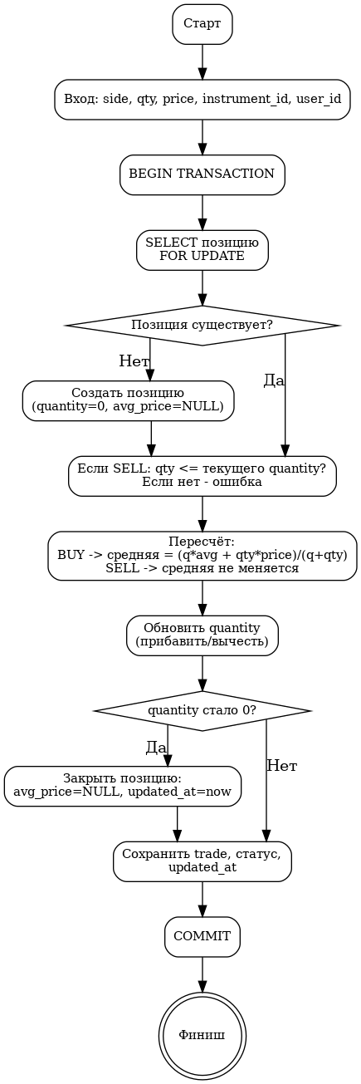
Рисунок 6 — Схема пересчета средней цены позиции

5.3 Почему нужны транзакции и блокировки
Проблема параллельности: два пользователя (или два запроса) могут одновременно попытаться продать последние бумаги. Если проверки выполняются без блокировки, оба запроса увидят старое количество и оба пройдут валидацию, что приведет к отрицательному остатку. Поэтому я использую транзакцию и блокировку строки позиции (SELECT ... FOR UPDATE). Так второй запрос будет ждать завершения первого и увидит уже обновленное количество. Дополнительно можно использовать уровень изоляции REPEATABLE READ или SERIALIZABLE для усиления гарантий.

6. SQL-запросы и демонстрация

6.1 Запрос: последние 10 сделок
Запрос выводит 10 последних сделок: дата, тип операции, тип инструмента, количество, цена, валюта.
SELECT
t.executed_at::timestamp AS dt,
t.side AS operation,
it.code AS instrument_type,
i.ticker AS instrument,
t.qty,
t.price,
t.currency_code AS currency
FROM trades t
JOIN instruments i ON i.instrument_id = t.instrument_id
JOIN instrument_types it ON it.type_id = i.type_id
WHERE t.status = 'EXECUTED'
ORDER BY t.executed_at DESC
LIMIT 10;

6.2 Регистрация сделки с комплексной бизнес-валидацией
CREATE OR REPLACE FUNCTION register_trade(
p_user_id INT,
p_instrument_id INT,
p_side TEXT, -- 'BUY' or 'SELL'
p_qty NUMERIC,
p_price NUMERIC,
p_currency TEXT,
p_executed_at TIMESTAMP DEFAULT NOW()
) RETURNS BIGINT
LANGUAGE plpgsql
AS $$
DECLARE
v_last_price NUMERIC;
v_pos_qty NUMERIC;
v_pos_avg NUMERIC;
v_new_qty NUMERIC;
v_new_avg NUMERIC;
v_trade_id BIGINT;
BEGIN
IF p_qty <= 0 THEN
RAISE EXCEPTION 'qty must be > 0';
END IF;

SELECT mp.price
INTO v_last_price
FROM market_prices mp
WHERE mp.instrument_id = p_instrument_id
ORDER BY mp.as_of_ts DESC
LIMIT 1;

IF v_last_price IS NULL THEN
RAISE EXCEPTION 'no market price for instrument %', p_instrument_id;
END IF;

IF p_price < v_last_price * 0.8 OR p_price > v_last_price * 1.2 THEN
RAISE EXCEPTION 'price %.2f deviates >20%% from market %.2f', p_price, v_last_price;
END IF;

SELECT quantity, avg_price
INTO v_pos_qty, v_pos_avg
FROM portfolio_positions
WHERE user_id = p_user_id AND instrument_id = p_instrument_id
FOR UPDATE;

IF NOT FOUND THEN
IF p_side = 'SELL' THEN
RAISE EXCEPTION 'cannot SELL: position not found';
END IF;
INSERT INTO portfolio_positions(user_id, instrument_id, quantity, avg_price, currency_code, updated_at)
VALUES (p_user_id, p_instrument_id, 0, NULL, p_currency, NOW());
v_pos_qty := 0;
v_pos_avg := NULL;
END IF;

IF p_side = 'SELL' AND p_qty > v_pos_qty THEN
RAISE EXCEPTION 'not enough quantity: have %, need %', v_pos_qty, p_qty;
END IF;

IF p_side = 'BUY' THEN
v_new_qty := v_pos_qty + p_qty;
IF v_pos_qty = 0 THEN
v_new_avg := p_price;
ELSE
v_new_avg := (v_pos_qty * v_pos_avg + p_qty * p_price) / v_new_qty;
END IF;

UPDATE portfolio_positions
SET quantity = v_new_qty,
avg_price = v_new_avg,
currency_code = p_currency,
updated_at = NOW()
WHERE user_id = p_user_id AND instrument_id = p_instrument_id;

ELSIF p_side = 'SELL' THEN
v_new_qty := v_pos_qty - p_qty;

UPDATE portfolio_positions
SET quantity = v_new_qty,
avg_price = CASE WHEN v_new_qty = 0 THEN NULL ELSE avg_price END,
updated_at = NOW()
WHERE user_id = p_user_id AND instrument_id = p_instrument_id;
ELSE
RAISE EXCEPTION 'side must be BUY or SELL';
END IF;

INSERT INTO trades(user_id, instrument_id, side, qty, price, currency_code, status, executed_at)
VALUES (p_user_id, p_instrument_id, p_side, p_qty, p_price, p_currency, 'EXECUTED', p_executed_at)
RETURNING trade_id INTO v_trade_id;

INSERT INTO trade_status_history(trade_id, status, changed_at, comment)
VALUES (v_trade_id, 'EXECUTED', NOW(), 'registered by function');

RETURN v_trade_id;
END;
$$;

6.3 Запросы SQL
-- Справочники
DROP TABLE IF EXISTS trade_status_history, trades, portfolio_positions, market_prices, instruments, instrument_types, currencies, users;

CREATE TABLE users (
user_id SERIAL PRIMARY KEY,
full_name TEXT NOT NULL,
email TEXT NOT NULL UNIQUE,
created_at TIMESTAMP NOT NULL DEFAULT NOW()
);

CREATE TABLE instrument_types (
type_id SERIAL PRIMARY KEY,
code TEXT NOT NULL UNIQUE,
name TEXT NOT NULL
);

CREATE TABLE currencies (
currency_code TEXT PRIMARY KEY,
name TEXT NOT NULL
);

CREATE TABLE instruments (
instrument_id SERIAL PRIMARY KEY,
type_id INT NOT NULL REFERENCES instrument_types(type_id),
ticker TEXT NOT NULL UNIQUE,
name TEXT NOT NULL,
currency_code TEXT NOT NULL REFERENCES currencies(currency_code)
);

CREATE TABLE market_prices (
price_id SERIAL PRIMARY KEY,
instrument_id INT NOT NULL REFERENCES instruments(instrument_id),
as_of_ts TIMESTAMP NOT NULL,
price NUMERIC(18,4) NOT NULL,
currency_code TEXT NOT NULL REFERENCES currencies(currency_code)
);

CREATE TABLE portfolio_positions (
position_id SERIAL PRIMARY KEY,
user_id INT NOT NULL REFERENCES users(user_id),
instrument_id INT NOT NULL REFERENCES instruments(instrument_id),
quantity NUMERIC(18,4) NOT NULL CHECK (quantity >= 0),
avg_price NUMERIC(18,4),
currency_code TEXT NOT NULL REFERENCES currencies(currency_code),
updated_at TIMESTAMP NOT NULL DEFAULT NOW(),
UNIQUE(user_id, instrument_id)
);

CREATE TABLE trades (
trade_id BIGSERIAL PRIMARY KEY,
user_id INT NOT NULL REFERENCES users(user_id),
instrument_id INT NOT NULL REFERENCES instruments(instrument_id),
side TEXT NOT NULL CHECK (side IN ('BUY','SELL')),
qty NUMERIC(18,4) NOT NULL CHECK (qty > 0),
price NUMERIC(18,4) NOT NULL,
currency_code TEXT NOT NULL REFERENCES currencies(currency_code),
status TEXT NOT NULL CHECK (status IN ('EXECUTED','CANCELED')),
executed_at TIMESTAMP NOT NULL
);

CREATE TABLE trade_status_history (
hist_id BIGSERIAL PRIMARY KEY,
trade_id BIGINT NOT NULL REFERENCES trades(trade_id),
status TEXT NOT NULL,
changed_at TIMESTAMP NOT NULL DEFAULT NOW(),
comment TEXT
);

INSERT INTO currencies(currency_code, name) VALUES
('RUB','Russian Ruble'), ('USD','US Dollar');

INSERT INTO instrument_types(code, name) VALUES
('STOCK','Акция'), ('BOND','Облигация'), ('FUND','Фонд');

INSERT INTO users(full_name, email) VALUES
('Иван Петров','ivan.petrov@example.com');

INSERT INTO instruments(type_id, ticker, name, currency_code) VALUES
((SELECT type_id FROM instrument_types WHERE code='STOCK'),'YNDX','Яндекс', 'RUB'),
((SELECT type_id FROM instrument_types WHERE code='FUND'),'SBSP','S&P 500 ETF','USD');

-- Рыночные цены
INSERT INTO market_prices(instrument_id, as_of_ts, price, currency_code) VALUES
(1, NOW() - INTERVAL '1 hour', 3000, 'RUB'),
(2, NOW() - INTERVAL '1 hour', 50, 'USD');

-- Текущая позиция
INSERT INTO portfolio_positions(user_id, instrument_id, quantity, avg_price, currency_code)
VALUES (1, 1, 10, 2800, 'RUB');

INSERT INTO trades(user_id, instrument_id, side, qty, price, currency_code, status, executed_at) VALUES
(1,1,'BUY', 5, 2750,'RUB','EXECUTED', NOW() - INTERVAL '10 day'),
(1,1,'BUY', 5, 2800,'RUB','EXECUTED', NOW() - INTERVAL '9 day'),
(1,1,'SELL', 2, 2900,'RUB','EXECUTED', NOW() - INTERVAL '8 day'),
(1,2,'BUY', 1, 48,'USD','EXECUTED', NOW() - INTERVAL '7 day'),
(1,1,'BUY', 1, 2850,'RUB','EXECUTED', NOW() - INTERVAL '6 day'),
(1,1,'SELL', 1, 2950,'RUB','EXECUTED', NOW() - INTERVAL '5 day'),
(1,1,'BUY', 1, 2890,'RUB','EXECUTED', NOW() - INTERVAL '4 day'),
(1,2,'SELL', 1, 52,'USD','EXECUTED', NOW() - INTERVAL '3 day'),
(1,1,'BUY', 1, 2920,'RUB','EXECUTED', NOW() - INTERVAL '2 day'),
(1,1,'SELL', 1, 2980,'RUB','EXECUTED', NOW() - INTERVAL '1 day'),
(1,1,'BUY', 1, 3010,'RUB','EXECUTED', NOW() - INTERVAL '12 hours'),
(1,2,'BUY', 1, 50,'USD','EXECUTED', NOW() - INTERVAL '6 hours');

7. Результат выполнения
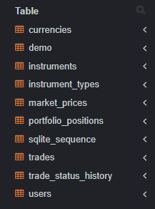
Рисунок 7 — Результат выполнения

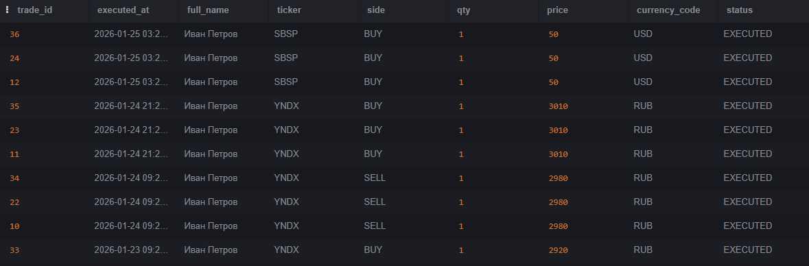
Рисунок 8 — Результат выполнения

8. Заключение
Я спроектировал архитектуру веб-системы учета портфеля и заявок, описал ключевой бизнес-процесс, предложил даталогическую модель БД, подготовил прототипы интерфейсов, алгоритм пересчета средней цены и набор SQL-запросов.

